D-nest Massive Attack x Silvana....
11 December 2012...
Hier en op onderstaande foto's zijn de rittens van Massive Attack x Silvana 5 weekjes oud en iedere ritten heeft een huisje gevonden.

Er is 1 siamees met dumbo oortjes dametje naar Rattery RatsNena gegaan.
En zelf hebben wij 1 siameese dame velveteen en 1 siamese man velveteen beide met dumbo oortjes zelf gehouden voor onze lijnen.

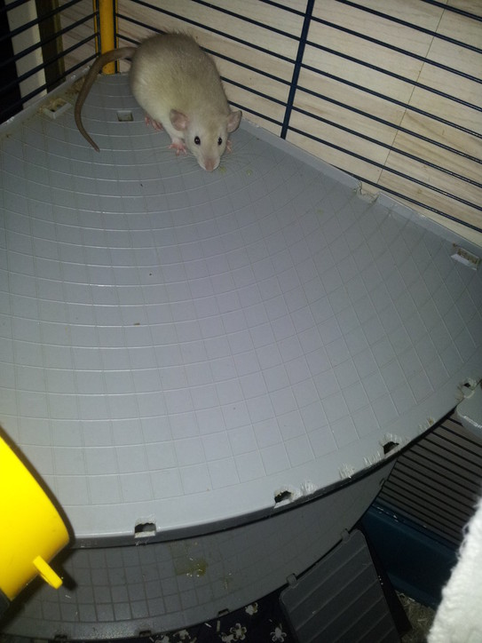

5 weekjes oud...
11 December 2012....
Nog een foto van een ritten van Massive Attack x Silvana....
Ook hier is de ritten 5 weken...

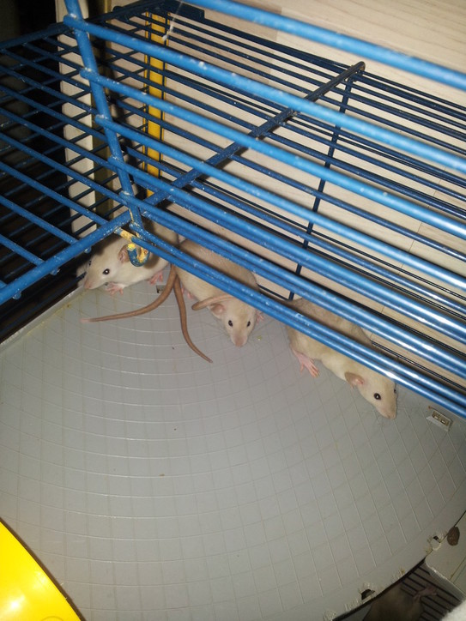

5 weekjes oud....
11 December 2012.....
Dit is een foto van de rittens toen ze 5 weken waren.

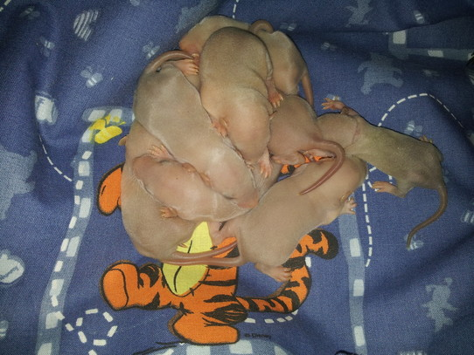

De rittens hier 10 dagen oud.....

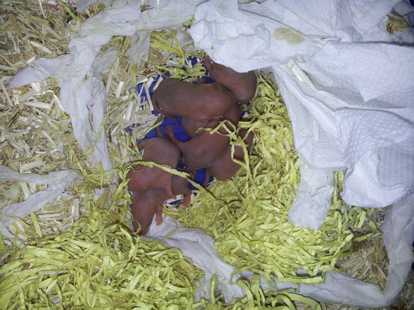

De rittens nu 6 dagen oud...
12 november 2012....
Hier zijn de rittens vandaag 6 dagen oud en het gaat echt heel goed en met de mams ook natuurlijk.

6 november 2012.....
Silvana is aan het bevallen 23.00 uur en gaat goed zo te zien. We mogen 9 rittens tellen en met mams en kids gaat alles goed! Onder voorbehoud zijn het 3 mannetjes en 6 dames.....De oogjes zijn zwart en te verwachten allemaal siameesjes en wie weet worden het martertjes.....

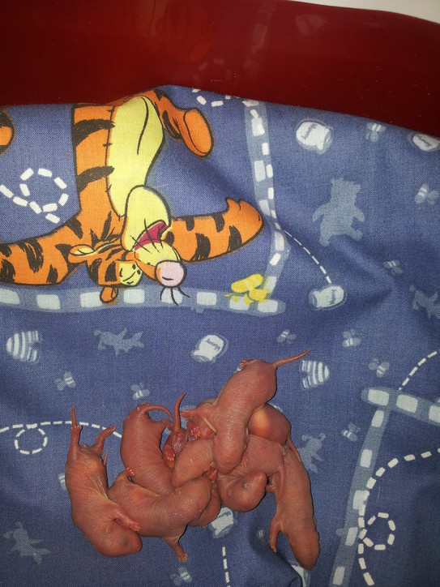

De 9 rittens.....
De onderstaande foto is gemaakt 2 dagen voor de bevalling....

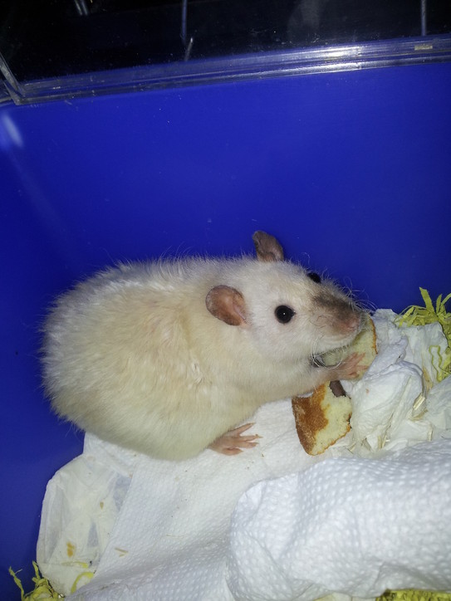

Silvana nog zwanger,,,,,
27 Oktober 2012......
Ook de dekking van Massive Attack x Silvana is gelukt ze word al lekker dik... Ook Silvana kan vanaf maandag 29 oktober binnen 10 dagen bevallen. Tuurlijk houden wij jullie op de hoogte......
16 Oktober 2012...
Gisteren op 15 oktober 2012 hebben wij Massive Attack laten daten met Silvana en zitten sinds gisteren bij elkaar.....
Massive Attack is een Siamees Japanner Roodoog en Silvana is een Siamees Velveteen donkeroog...
Massive Attack heeft een stamboom en onze silvana heeft een gedeeltelijke stamboom.....
Nadere info volgt nog....

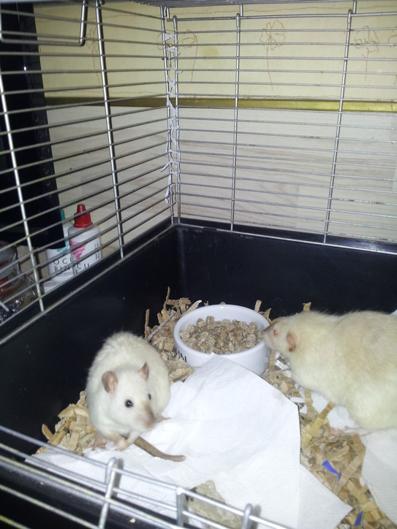

Massive Attack en Silvana....
Juridische informatie | Printen | Sitemap | Deze website aanbevelen
@Copyright,2012,Rattery van Delft....
Uitloggen | Weergave
Pages to the People

Jouw website zonder reclame

